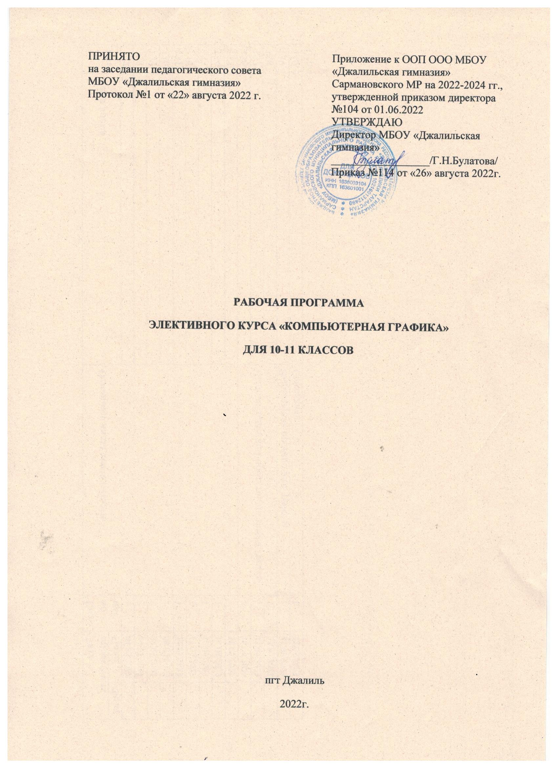Пояснительная записка
Рабочая программа элективного курса «Компьютерная графика» для 10-11 класса профильного уровня составлена на основе авторской программы «Компьютерная графика» Л.А. Залоговой, М. Бином, 2011. Курс включает углубление отдельных тем базовых общеобразовательных программ по информатике, а также изучение некоторых вопросов, выходящих за их рамки.
В настоящее время наиболее актуальным для большинства людей стало умение пользоваться промышленными информационными технологиями. С появлением доступных сканеров, цифровых фотоаппаратов, Web-камер люди получили в свои руки большое количество цифровых изображений. Это породило потребность в их обработке, восстановлении, создании на их основе новых изображений, фотомонтажей, коллажей.
Элективный курс «Компьютерная графика» рассчитан на профориентацию школьников – просвещение и профадаптацию. Направленность курса – развивающая, так как он ориентирован на удовлетворение и поощрение любознательности учащихся.

Цели и задачи курса:
Целью обучения является развитие интереса учащихся, показ возможностей современных программных средств для обработки графических изображений, а также формирование понятия о безграничных возможностях создания растрового изображения.
Цель конкретизируется в основных задачах:
- Дать представление об основных возможностях редактирования и обработки изображения в Gimp;
- Исследовать достоинства и недостатки растрового изображения;
- Научить создавать растровые документы, используя набор инструментов, имеющихся в изучаемом приложении;
- Ознакомить с основными операциями в Gimp;
- Способствовать развитию познавательного интереса к информатике;
- Продолжить формирование информационной культуры учащихся;
- Получить опыт применения политехнических, технологических знаний и умений в самостоятельной практической деятельности;
- Профориентация учащихся.
Планируемые результаты
Личностные результаты освоения программы
отражаются в индивидуальных качественных свойствах учащихся, которые они должны приобрести в процессе освоения учебного предмета «Компьютерная графика»:
готовность и способность обучающихся к саморазвитию и самообразованию на основе мотивации к обучению и познанию;
готовность и способность к осознанному выбору и построению дальнейшей индивидуальной траектории образования на базе ориентировки в мире профессий и профессиональных предпочтений;
сформированность целостного мировоззрения, соответствующего современному уровню развития науки и техники, учитывающего многообразие современного мира.

Метапредметные результаты освоения программы
Метапредметные результаты характеризуют уровень сформированности универсальных способностей учащихся, проявляющихся в познавательной и практической деятельности:
Умение определять понятия, создавать обобщения, устанавливать аналогии, классифицировать, самостоятельно выбирать основания и критерии для классификации, устанавливать причинно-следственные связи, строить логическое рассуждение, умозаключение (индуктивное, дедуктивное, по аналогии) и делать выводы
Учащийся научится:
- создавать и редактировать графические изображения;
- сканировать рисунки и фотографии;
- использовать основные инструменты редактора Gimp;
- создавать фотомонтажи, коллажи и покадровую анимацию.
Прогнозируемый результат:
- повышение творческого интереса учащихся к предмету;
- разработка и выполнение творческих работ;
- совершенствование навыков работы с компьютером;
- осознанный выбор профиля дальнейшего обучения.
Содержание тем учебного курса
Раздел 1. Векторная и растровая графика. Достоинства и недостатки
Векторная графика, достоинства векторной графики. Растровая графика, возможности растровой графики. Достоинства и недостатки.
Раздел 2. Обработка цифровых изображений
Тема 1. Этапы обработки изображений
Приемы сканирования. Разрешение изображения и его размер. Цветовое разрешение и цветовые модели. Загрузка изображений в Gimp. Изменение размеров холста и изображения.
Тема 2. Работа со слоями
Работа со слоями. Режим и параметры слоя. Инструменты преобразования и кадрирование изображений. Масштаб. Комбинирование рисунков из разных изображений.
Тема 3. Основные инструменты графического редактора
Инструмент Заливка. Фильтры. Инструменты рисования. Инструменты Штамп, Штамп с перспективой. Выделение переднего плана. Выделение объекта: Умные ножницы, Контуры, Выделение произвольных областей. Быстрая маска, преобразование цвета. Инструмент Градиент. Анимация.
Раздел 3. Работа над творческим проектом
В течение 2-х занятий учащиеся выполняют проект на выбранную тему, обсуждают все работы и защищают свой.
Методическое обеспечение курса
Основная методическая установка курса — обучение школьников навыкам самостоятельной индивидуальной работы по практическому созданию и редактированию растровых изображений. Данный курс даёт возможность учащимся не только расширить свой кругозор, но и получить глубокие знания по выбранной тематике.
Основной тип занятий — практикум. Большинство заданий курса выполняется с помощью персонального компьютера и необходимых программных средств.
Проверка достигаемых учениками образовательных результатов производится в следующих формах:
- текущий самоанализ, контроль и самооценка учащимися выполняемых заданий;
- взаимооценка учащимися работ друг друга или работ, выполненных в группах;
- публичная защита выполненных учащимися творческих работ (индивидуальных или групповых);
- текущая диагностика и оценка учителем деятельности школьников.
Итоговый контроль проводится в конце всего курса в форме защиты творческих работ. Данный тип контроля предполагает комплексную проверку образовательных результатов по всем заявленным целям и направлениям курса. Формой итоговой оценки каждого ученика выступает образовательная характеристика, в которой указывается уровень освоения им каждой из целей курса и каждого из направлений индивидуальной программы ученика по курсу.
Тематическое планирование 10-ый класс
№ | Тематические блоки, темы | Количество часов |  |  | Учет программы воспитания
№ | Тематические блоки, темы | Всего | Лекция | Практика | Учет программы воспитания
1. | Векторная и растровая графика. Достоинства и недостатки | 2 | 2 |  | Использование воспитательных возможностей содержания учебных предметов ля формирования у обучающихся российских традиционных духовно-нравственных и социокультурных ценностей
2. | Обработка цифровых изображений | 13 | 3 | 10 | Применение интерактивных форм учебной работы: интеллектуальных, стимулирующих познавательную мотивацию, игровых методик, дискуссий, дающих возможность приобрести опыт ведения конструктивного диалога
2.1. | Этапы обработки изображений | 4 | 1 | 3
2.2. | Работа со слоями | 4 | 1 | 3
2.3. | Основные инструменты графического редактора | 5 | 1 | 4
3. | Работа над творческим проектом | 2 |  | 2 | Инициирование и поддержка исследовательской деятельности в форме индивидуальных и групповых проектов
 | Итого: | 17 | 5 | 12

Тематическое планирование 11-ый класс
№ | Тематические блоки, темы | Количество часов |  |  | Учет программы воспитания
№ | Тематические блоки, темы | Всего | Лекция | Практика | Учет программы воспитания
1. | Графический редактор Gimp. Особенности, аналоги | 2 | 2 |  | Использование воспитательных возможностей содержания учебных предметов ля формирования у обучающихся российских традиционных духовно-нравственных и социокультурных ценностей
2. | Обработка цифровых изображений в редакторе Gimp | 13 | 3 | 10 | Применение интерактивных форм учебной работы: интеллектуальных, стимулирующих познавательную мотивацию, игровых методик, дискуссий, дающих возможность приобрести опыт ведения конструктивного диалога
2.1. | Этапы обработки изображений в редакторе Gimp | 4 | 1 | 3
2.2. | Работа со слоями в редакторе Gimp | 4 | 1 | 3
2.3. | Основные инструменты графического редактора Gimp | 5 | 1 | 4
3. | Работа над творческим проектом | 2 |  | 2 | Инициирование и поддержка исследовательской деятельности в форме индивидуальных и групповых проектов
 | Итого: | 17 | 5 | 12

Список методической литературы
- Жексенаев А.Г. «Основы работы в графическом редакторе Gimp», Томск, 2007 г.
- Костромин В.А. «Linux для пользователя», изд. «БХВ – Петербург», 2002 г.
- GIMP Essential Reference (Основной справочник по GIMP); автор: Alex Harford; издательство: New Riders Publishing.
Дополнительная литература:
- GIMP for Linux Bible (Библия GIMP для Linux); авторы: Stephanie Cottrell Bryant, и другие; издательство: Hungry Minds, Inc.
- Панюкова Т.А. GIMP и Adobe Photoshop: Лекции по растровой графике, 2008 г.
Интернет-ресурсы:
- http://www.gimp.org/
- http://docs.gimp.org/ru
- http://gimp-savvy.com/BOOK
- http://ru.wikipedia.org/
- http://www.progimp.ru/
- http://breys.ru/blog
- http://ru.wikipedia.org/wiki/GIMP
- http://gimp-savvy.com/
- http://jack.kiev.ua/docs/mdk/2006/ML-Full-Manual.html/index.html
- http://linux-admin.net.ru/gimp/gimpcor.htm

